МИНИСТЕРСТВО ОБРАЗОВАНИЯ И НАУКИ
РОССИЙСКОЙ ФЕДЕРАЦИИ
Федеральное государственное автономное образовательное учреждение высшего образования Российской Федерации
"ЮЖНЫЙ ФЕДЕРАЛЬНЫЙ УНИВЕРСИТЕТ"

Институт радиотехнических систем и управления
Кафедра радиотехнических и телекоммуникационных систем

Отчет
по лабораторной работе №6
по курсу «Спутниковые системы связи и навигации»
«Основы работы с системой контроля версий Git»

Выполнили ст. гр. РТсо5-51
Волохов Ф.В.
Люблинский М.Н.
Проверил преп. каф. РТС
Беляев А.А.

Таганрог
2025

Цель работы: ознакомиться с системой контроля версий Git, применить на практике основные команды для работы с системой контроля версий, получить навыки работы в Git.
Исходные данные: 6 бригада
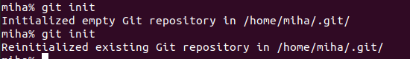
Рис. 1. Инициализация Git-репозиторий.
Рис. 2. Настройка имени и email
Рис. 3. Добавление всех файлов .py
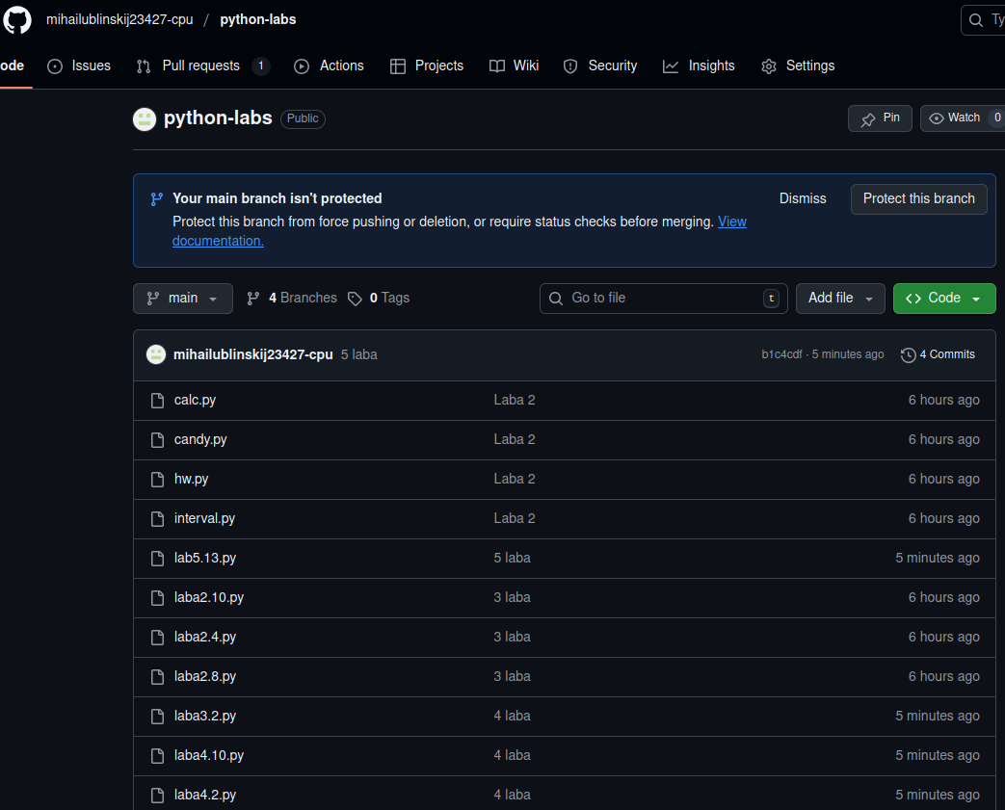
Рис. 4. Репозиторий с лабораторными работами.
Вывод: в ходе выполнения лабораторной работы были изучены основы работы с системой контроля версий Git: её назначение, ключевые понятия (репозиторий, коммит, ветка, индекс) и основные команды (git init, add, commit, branch, checkout, merge, push, pull и др.).
Практически освоены создание локального репозитория, работа с ветками, фиксация изменений и взаимодействие с удалённым репозиторием на GitHub. Также выполнены дополнительные задания: создание файлов README.md и .gitignore, разрешение конфликтов при слиянии.
Полученные навыки позволяют эффективно управлять версиями проекта, вести совместную разработку и поддерживать чистую историю изменений. Цель работы — освоить Git на базовом уровне — успешно достигнута.

